Vitamines et Oligoéléments

Niveau : Term ST2S

pré-requis : repréentation des molécules, capacités expérimentales, dosages, titrages, redox

BO : Eau, transporteur de nutriments, vitamines et oligoéléments, comparer les structures des vitamines A, C et D pour définir leurs propriétés hydrosolubles, liposolubles. Déséquilibre ionique lié à une deshydratation, ionogramme sanguin, solubilité des vitamines, dosage par titrage de la vitamine C

Introduction :

I. Les vitamines

1. Les différentes vitamines

Les vitamines sont des substances nécessaires à l’organisme que l’Homme ne parvient pas à synthétiser en quantité suffisante. Elles doivent être fournie par l’alimentatino. Elles ne sont pas des sources d’énergie pour l’organisme, contrairement aux nutriments habituels utilisés pour la production d’énergie ou incorporés au cours de la synthèse des constituants de l’organisme (glucides, acides aminés ). Les besoins quotidiens en vitamines ne sont que de quelques fractions de microgrammes à quelques miligrammes.

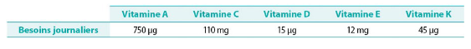
La vitamine A est présente dans les aliments d’origine animale (viandes, produits laitiers et dans les végétaux contentant des carotènes (carottes par exemple), elle est importante pour la croissance des os et la synthèse des pigments de l’oeil.

La vitamine C est requise dans la synthèse des globules rouges et contribue au système immunitaire. On la trouve dans les fruits et les légumes.

La vitamine D est présente dans les aliments comportant des matières grasse d’origine animales : poisson, produits laitiers et est stockée dans le foie. La peau la synthétise également. Elle intervient dans l’absoprtion du calcium et du phosphore par les intestins et par les reins. Elle est essentielle pour la minéralisation osseuse du squeulette, des articulations et pour la tonicité musculaire. Elle participe au processus assurantune bonne transmission nerveuse et une coagulation efficace.

2. Représentation des vitamines et structures

Les vitamines hydrosolubles sont solubles dans l’eau et ne sont pas stockée dans l’organisme, dans ce cas elles doivent être apportée par l’alimentation chaque jours avec des quantités de de quelques diaines de miligrammes.

La vitamine C ou acide ascorbique est une vitamine hydrosoluble, car elle comporte de nombreux groupes hydroxyles polaires répartis sur l’ensemble de la molécule. C’est un antioxydant ou réducteur, elle protège l’organisme de radicaux libres et des dérivés de l’oxygène qui font vieillir les cellules.

Manipulation : Mélanger la vitamine C avec de l’eau : solution homogène

Les vitamines liposolubles sont solubles dans les graisses et peuvent être stockées dans l’organisme, c’est le cas de la vitamine A et D par exemple. Les apports quotidiens sont plus faibles : de l’ordre de quelques dizaines de microgrammes à un miligramme.

La vitamine A (rétinol) est une vitamine liposoluble, c’est à dire soluble dans les graisses : elles ne comporte qu’un seul groupe hydroxyle polaire, le reste de la molécule est constitué d’une chaîne carbonnée donc hydrophobe.

La vitamine D ne comporte qu’une groupe hydroxyle polaire, le reste étant apolaire, donc hydrophobe.

Manipulation : Vitamine A et D soluble dans l’huile de Colza

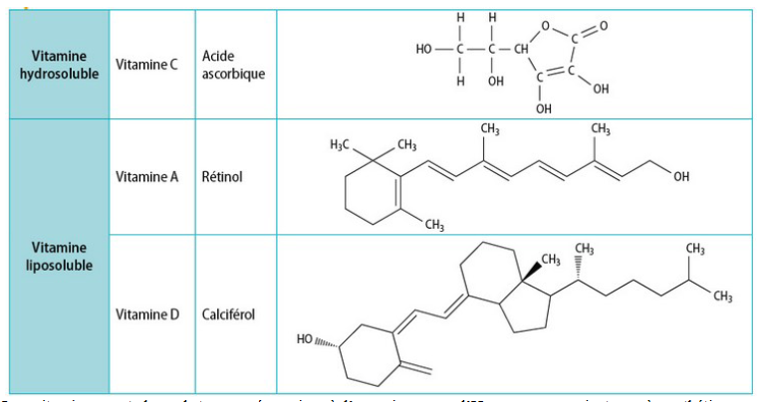
3. Dosage de la vitamine C par titrage


La vitamine C est dosable en utilisant une réaction d’oxydoréduction. L’acide ascorbique est le réducteur du couple, il réagit avec le diiode. On écrit les couples RedOx ainsi que leurs demi-équations puis l’équation bilan. Tableau d’avancement. L’équivalence est mise en évidence par un changement de couleur en présence d’un indicateur coloré faisant apparaître la présence de ce diiode. Montage permettant de doser la vitamine C. On détermine alors la concentration en acide ascorbique dans la vitamine C.

III.Les espèces inorganiques

1. Les oligo-éléments

Les sels minéraux sont présents en quantités élevées dans l’organismes (plusieurs grammes) : Calcium, sodium, magnésium, phosphore, et le potassium. Ils font partie des macro-éléments.

Le fer, zinc, fluor, cuivre, iode, manganèse, cobalt, sélénium, vanadium, molybdene, chrome, etc sont des oligoéléments. Il s’agit d’une vingtaine d’éléments chimiques présents à l’état de traces dans l’organisme. Ils n’apportent pas d’énergie calorique. Ils sont liés à des transporteurs tels que des protéines capables de véhiculer divers types de petites molécules, acides aminés ou vitamines, fomant ainsi des complexes avec l’oligo-élément. Exemple : le fer permet d’acheminer le dioxygene depuis les poumons jusqu’aux muscles et à l’ensemble du corps. Les apports quoitidiens sont de 9mg pour les hommes et de 16 mg pour les femmes réglées.

2. Ionogramme et déséquilibre ionique

Un ionogramme est un examen de laboratoire d’analyse médicale permettant le dosage des principaux ions d’un liquide organique.

Les cations : ions sodium, potassium, calcium, magnésium

Les anions : ions chlorure, hydrogenocarbonate, phosphate, sulfates, etc.

Il permet de dépister un déséquilibre acido-basique, deshydratation et certaines pathologies rhenales.

Une augmentation de la concentratin en ions peut etre signe de deshydratation (digestion, sudation, pas d’hydratatino)

